**编号**



**游戏程序设计大作业**

**题目：**史莱姆小岛物语

人工智能与计算机 学院 数字媒体技术 专业

学 号 1191200110 ，1191200124

学 生 姓 名 陈嘉欣 ， 张景润

二〇二二年十二

游戏设计文档

（ Design Document for : )

# 史莱姆小岛物语

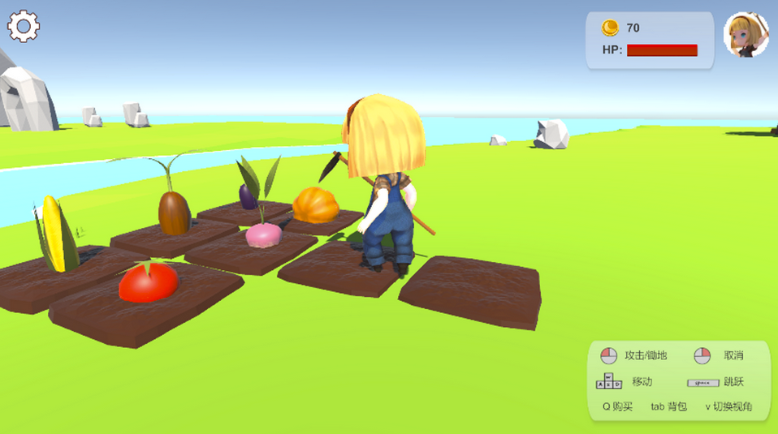

3D终极休闲养老农场经营游戏

作者：

1191200110 陈嘉欣

1191200124 张景润

版本号：2.7

2022 年 12 月 20 日

目录

编号 I

游戏设计文档 2

史莱姆小岛物语 2

一、版本信息 6

二、游戏基础信息 6

1. 游戏名 6

2. 开发环境 6

3. 目标游戏群体 7

三、游戏性 7

1. 玩法分析 7

四、游戏故事 7

1. 故事背景概述 7

五、游戏角色 8

1. 角色设定 8

2. 角色概念图 8

3. 角色交互(操控方式) 8

六、游戏世界 9

1. 创建物品配置： 9

七、游戏界面 10

1. 开启界面 10

2. 确定开启新游戏 or 从过去的存档种继续游戏 11

3. 与NPC对话 11

4. 商店（农作物、花朵、动物） 12

5. 持有土地预览效果 13

6. 农作物收获 14

7. 花朵种植 14

8. 动物养殖 15

八、关键技术描述 15

1. 实现史莱姆AI，对玩家进行发现、攻击和追踪 15

其他关键思路见“一页纸关键技术” 19

2. 实现第三人称视角控制人物 19

首先，实现鼠标切换视角功能； 19

3. 实现Animation动画效果 21

九、农场搭建、种植系统的版本更新详情 22

1.1.1 相机切换视角 22

1.1.2 玩家操作种田 25

1.1.3 防止田地重叠 28

1.2.1 做界面UI——主面板及创建面板 30

1.2.2 脚本控制创建面板的打开与关闭 31

1.3.1 建造物体抽象成基类 33

1.3.2 简化创建脚本 35

1.3.3 右击取消创建 36

1.4.1 创建农作物配置文件 37

1.4.2 添加配置 38

1.1.3 脚本将配置显示在创建面板中 39

2.1.1 锄地功能 41

2.2.1新面板 42

2.2.2遮罩显示头像 42

2.3.1将创建物配置显示于面板 44

2.3.2 点击创建种类刷新面板显示内容 44

2.4.1 创建面板中选择物体进行创建 45

2.5.1植物阶段性生长 47

2.6.1收获并获得金币 49

2.6.2开启界面 50

# 一、版本信息

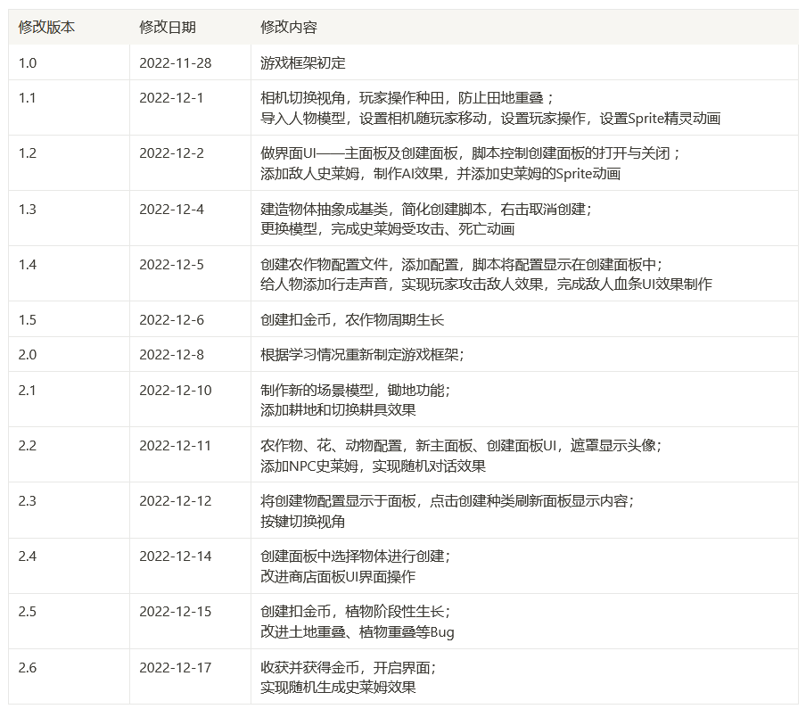

# 二、游戏基础信息

## 游戏名

史莱姆岛物语

## 开发环境

Windows11社区版

系统类型：64位操作系统

开发平台：Unity 2021.3.12f1c2

项目托管：Github

## 目标游戏群体

青少年（5+）

# 三、游戏性

## 玩法分析

玩家进入游戏世界后，需要操纵一名农夫女孩在海盗世界上随处走动，探索海岛的秘密，并且寻找生存下去的方法。可以通过空格、鼠标左键等来控制农夫女孩的其他动作；

玩家的核心目标是利用耕地和植作系统种出农作物，获得自己生存所需要的食物和草药，作为自己探险时需要的补给。

游戏世界中会有维京海岛史莱姆来不断巡逻并试图攻击杀死你，玩家要拿起武器，奋起反抗，做到在众多史莱姆的追击下仍然生存下去。同时，试图多击杀几只史莱姆， 他们可以产出种植作物所需要的金币。

# 四、游戏故事

#### **故事背景概述**

这是一座无人的海岛，你作为农夫女孩温蒂，在一次灾难中，被送上了小船漂流到了此处。这里有着人类残存的遗迹、奇怪的植物以及潜藏的奇异动物。他们伺机而动，想要在暗处猎杀你，而你的目标只有一个：活下去，回到曾经的世界。

火光、呼救声、哭泣、主人的脸、“希望”……当温蒂在搁浅在沙滩上的船只上醒来时，它小小的脑袋中只残存下这些碎片。

是这独属于热带的刺眼光线唤醒了他。从船只上下来后，它拖着蹒跚的步伐走着，疲惫的心，已将往日中的美景筛成了诡异。这是一座海岛，岛上植物郁郁葱葱，一些破败的木屋和废田-竟然有人类的遗迹；还有暗中潜藏着的奇异动物，他们在暗中投来的光芒就像一道道冷箭：无疑，这是一个与经验记忆中毫不相同的世界。

疼痛的头颅，又一些记忆闪过：美好的家庭、火光冲天、逃命……无论如何，那个现实中的家，那个他心中的故乡，一时半会是回不去了，现在要做的，首先只有活下去。

温蒂向前走着，每走一步，他的步伐就越坚毅，一个渺小的影子，消失在了遗迹之中……

# 五、游戏角色

## 角色设定

一个穿着农夫装，手中总是拿着叉子或者锄头的农夫女孩。没什么表情，最爱做的事情是打史莱姆。

## 角色概念图

#### descriptdescript

## 角色交互(操控方式)

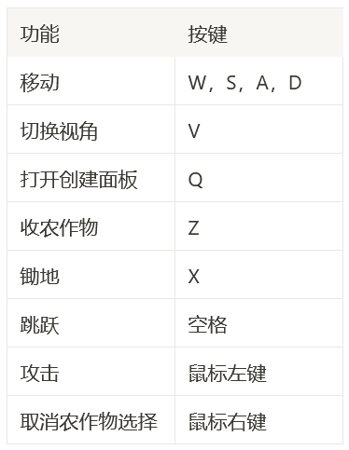

# 六、游戏世界

## 1. 创建物品配置：

1.1 农作物：

番茄：50金币，成熟时长3s

胡萝卜：30金币，成熟时长20s

芜菁：150金币，成熟时长100s

玉米：100金币，成熟时长210s

茄子：20金币，成熟时长70s

南瓜：80金币，成熟时长150s

1.2 花朵：

薰衣草：20金币

向日葵：50金币

蘑菇花（紫）：40金币

蘑菇花（黄）：40金币

1.3 动物：

小羊：200金币

小鸡：70金币

小猪：150金币

小牛：300金币

# 七、游戏界面

## 开启界面

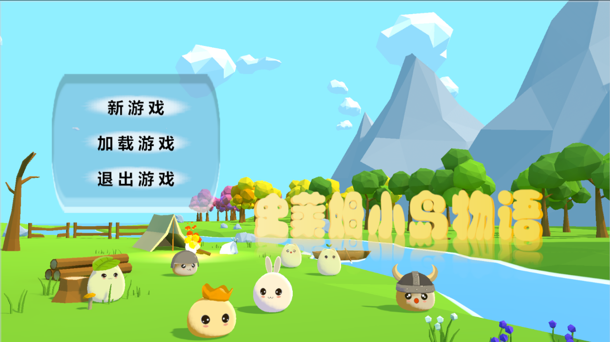

## 确定开启新游戏 or 从过去的存档种继续游戏

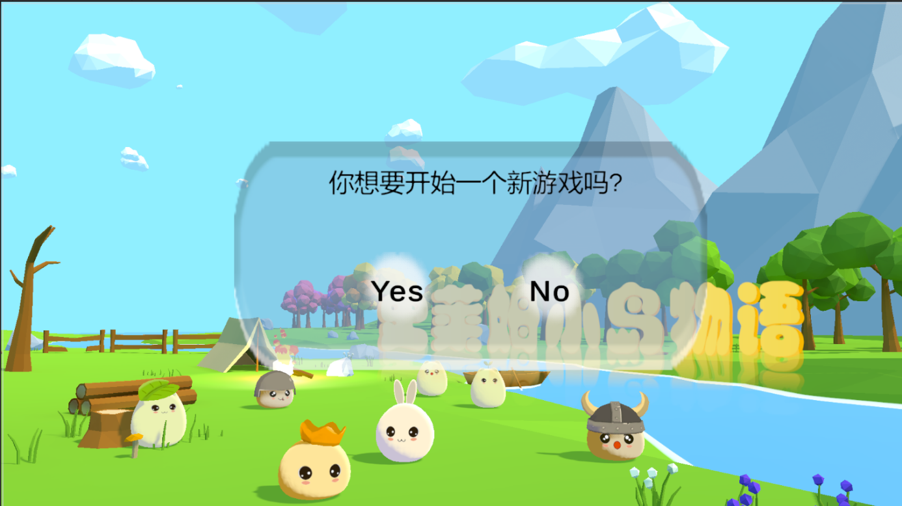

## 与NPC对话

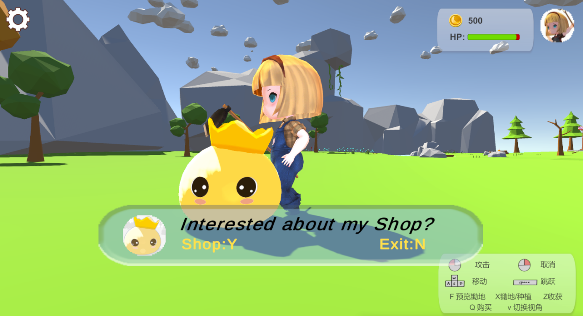

## 商店（农作物、花朵、动物）

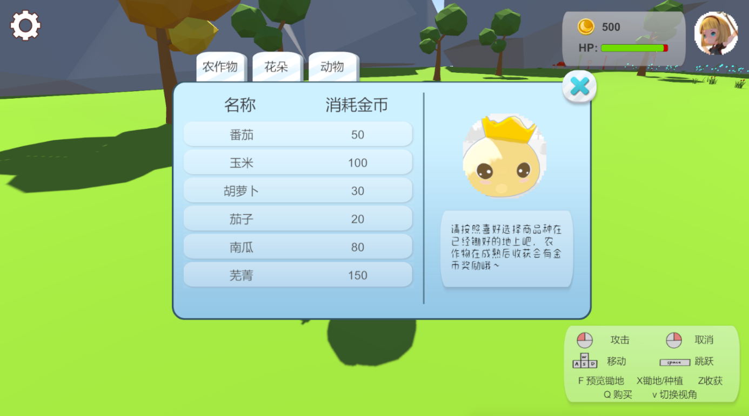

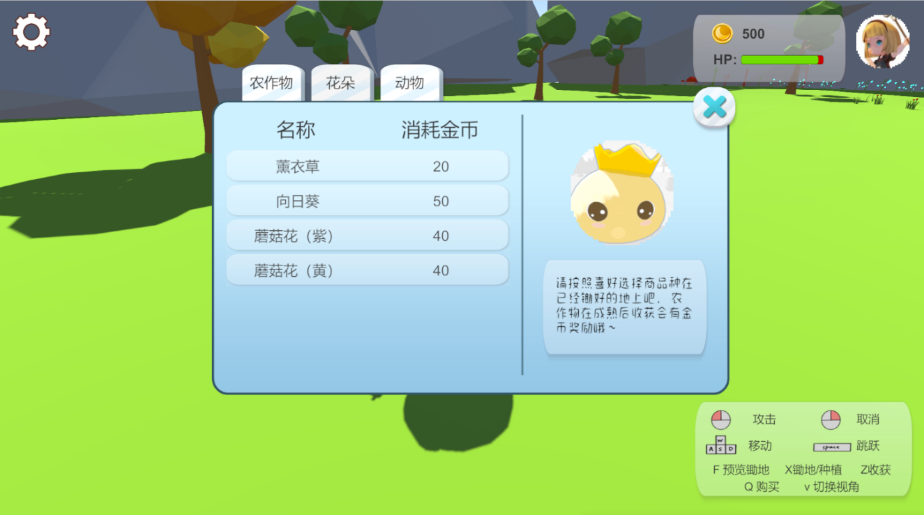

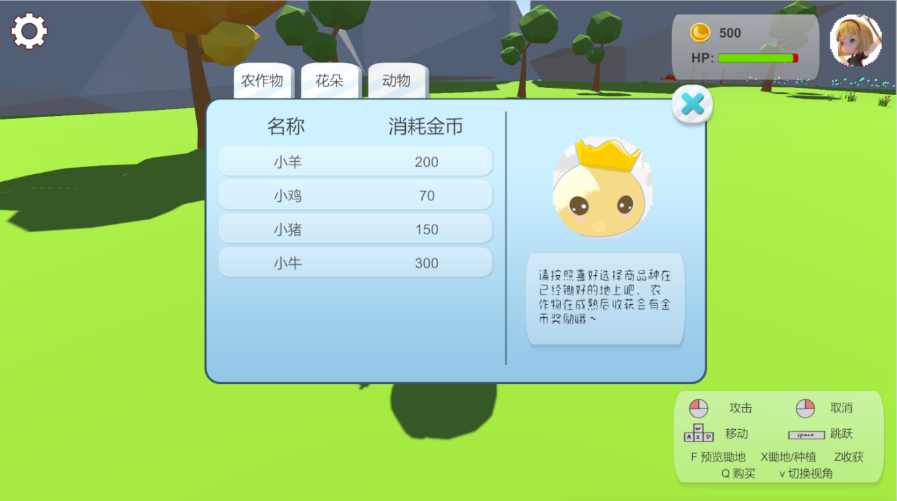

## 持有土地预览效果

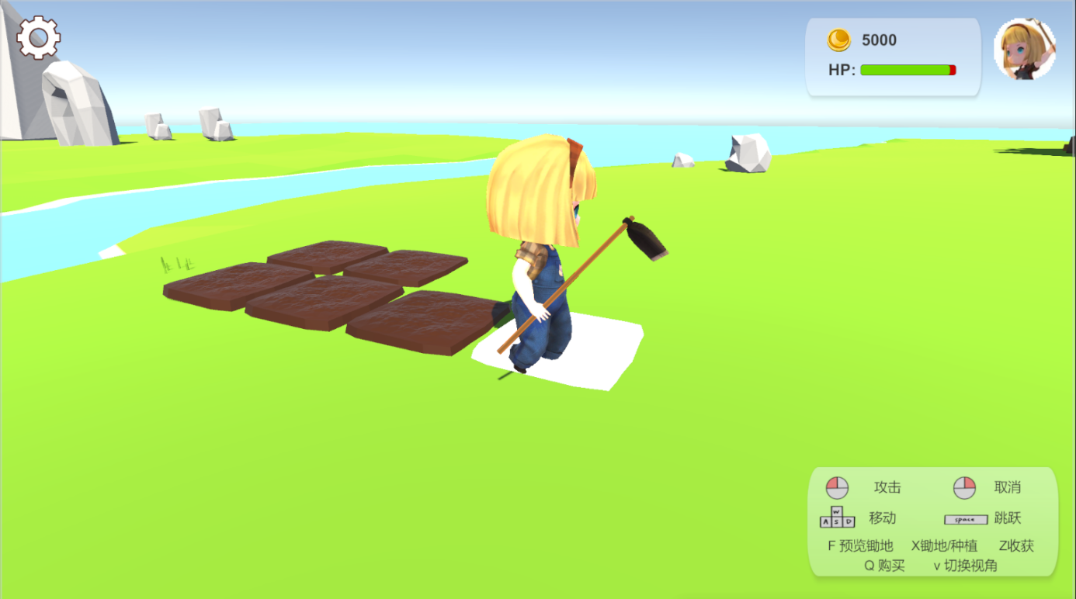

## 农作物收获

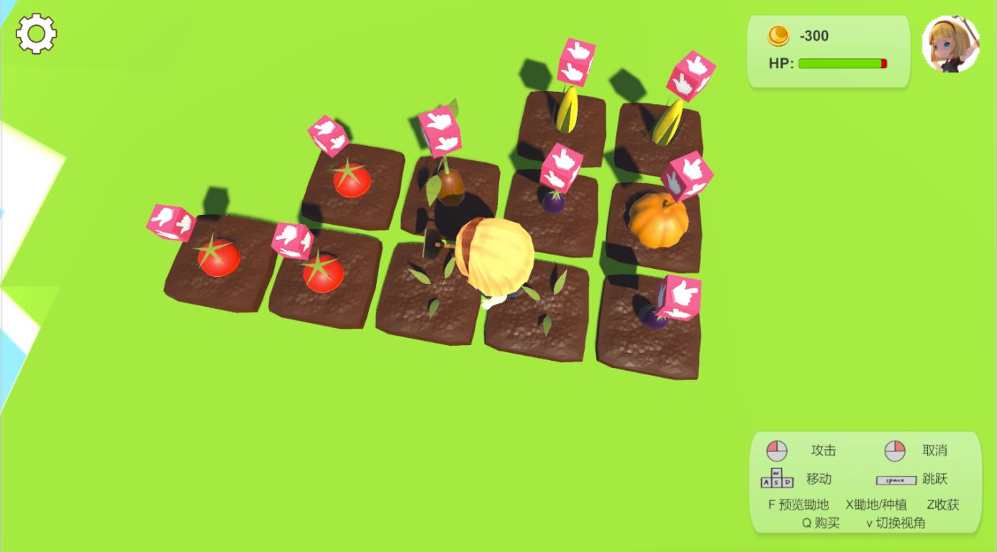

## 花朵种植

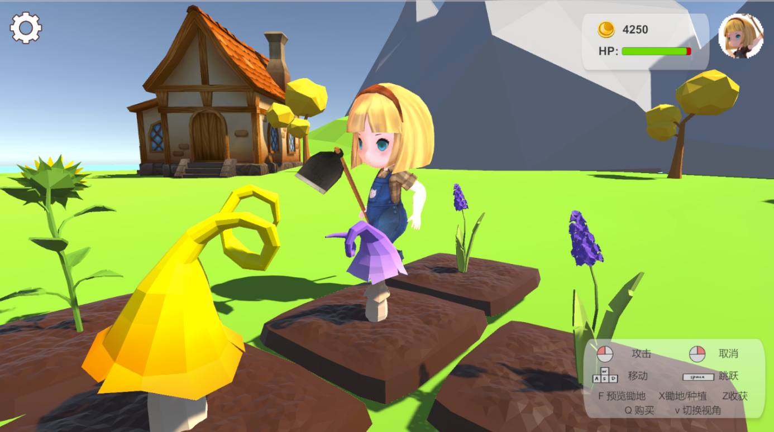

## 动物养殖

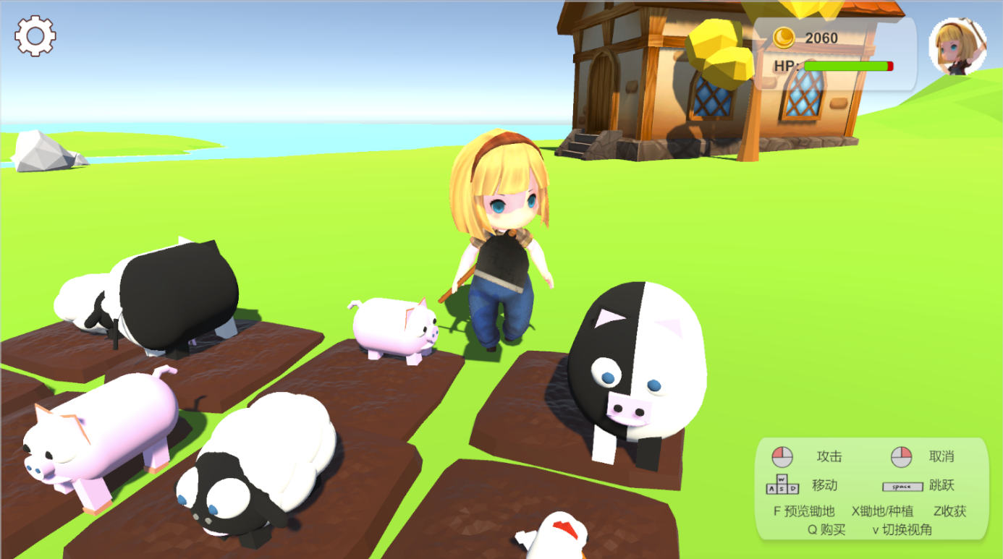

# 八、关键技术描述

## 实现史莱姆AI，对玩家进行发现、攻击和追踪

导入史莱姆模型，为其添加Mesh Collider和Nav Mesh Agent来实现寻路系统

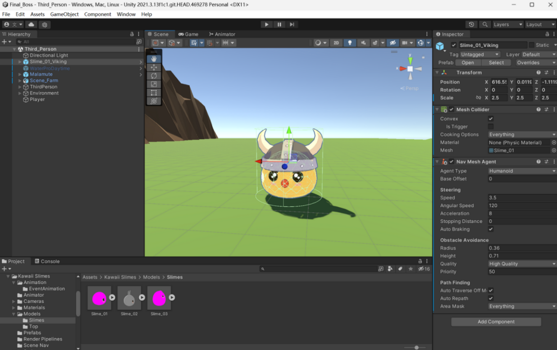、

调整Obstacle Avoidance下的Radius和Height；

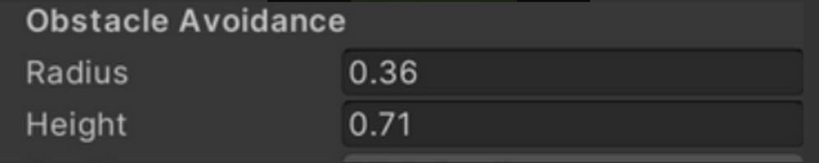

为了实现寻路，还需设置环境对象为Static静态，点击Environment对象，勾选static；

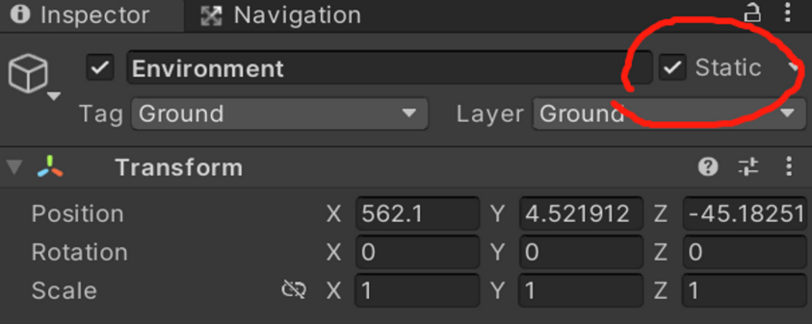

再打开Windows-AI-Navigation，点击烘焙；

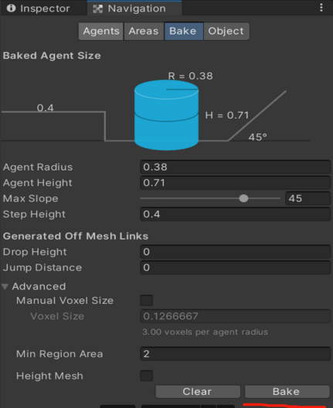

运行后发现Slime的走路动画不顺畅，每次跳起后都会回到跳跃原点，此处应该勾选Animator组件下的Apply Root Motion；

添加敌人Slime的视野

在Assets下新建一个文件夹，命名为Editor，新建一个脚本名为CreateCone，添加代码实现绘制圆锥体功能：

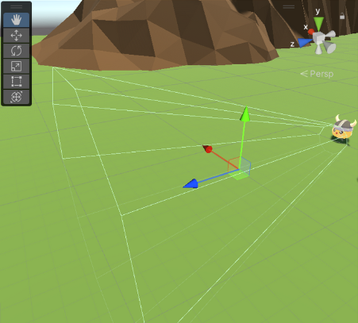

添加射线检测功能，从圆锥体Eye处发出一条射线，如果与玩家角色发生碰撞，那么就将状态调整为”chase“，敌人开始追赶玩家；

public Transform eyes;

public void checkSight()

{

if(alive)

{

RaycastHit ray;

if(Physics.Linecast(eyes.position,player.transform.position,out ray))

{

//print("hit" + ray.collider.gameObject.name);

if(ray.collider.gameObject.name == "Malamute")

{

if(state!= "kill")

{

state = "chase";

nav.speed = 3.5f;

anim.speed = 3.5f;

}

}

}

}

}

void Update()

{

if(state == "chase")

{

nav.destination = player.transform.position;

}

}

再在PlayerMovement.cs中添加碰撞事件的代码：

private void OnTriggerEnter(Collider other)

{

if(other.gameObject.name == "Eye")

{

other.transform.parent.GetComponent<Slime>().checkSight();//检查视线

}

}

……

##### 其他关键思路见“一页纸关键技术”

## 实现第三人称视角控制人物

### 首先，实现鼠标切换视角功能；

令主相机的位置跟随玩家位置，并通过鼠标的输入来改变旋转角和位置：

public void InitCamera(Transform target)

{

this._target = target;

transform.position = target.position;

}

private void UpdateRotation()

{

Yaw += Input.GetAxis("Mouse X") * mouseSensitivity;

// Yaw += Input.GetAxis("CameraRateX") * cameraRotatingSpeed * Time.deltaTime;

Pitch += Input.GetAxis("Mouse Y") * mouseSensitivity;

// Pitch += Input.GetAxis("CameraRateY") * cameraRotatingSpeed * Time.deltaTime;

Pitch = Mathf.Clamp(Pitch, -30, 90);//本语句可以限制摄像镜头的旋转角度

transform.rotation = Quaternion.Euler(Pitch, Yaw, 0);

}

private void UpdatePosition()

{

Vector3 position = _target.position;

float newY = Mathf.Lerp(transform.position.y, _target.position.y+1, Time.deltaTime * cameraYSpeed);

transform.position = new Vector3(position.x, newY, position.z);

}

此处，为了实现鼠标视角向上和向下离人物距离不同，利用ArmLengthCurve组件：

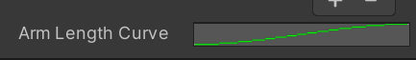

接着是实现键盘控制人物行走：

首先，我们需要先获得键盘的输入，这里的话是通过Input.GetAxis()方法获得水平和垂直轴上的输入，然后，我们将输入的方向向量限制为1，再通过MovePosition（）方法来移动刚体;

playerMovement.SetMovementInput(rot * Vector3.forward* Input.GetAxis("Vertical") +

rot * Vector3.right * Input.GetAxis("Horizontal"));

public void SetMovementInput(Vector3 input)

{

CurrentInput = Vector3.ClampMagnitude(input, 1);

}

if (Input.GetKey(KeyCode.W)|| Input.GetKey(KeyCode.A) || Input.GetKey(KeyCode.S) || Input.GetKey(KeyCode.D))

{

_rigidbody.MovePosition(_rigidbody.position + CurrentInput * MaxWalkSpeed * Time.fixedDeltaTime);

}

这样有一个问题，就是我想要的效果是当按下“WASD”时，人物的方向也朝着行走方向，而目前并不能做到转向，而通过LookRotation（）方法和Lerp（）方法，我可以将输入向量转换为旋转的角度；

if (CurrentInput.magnitude != 0)

{

Quaternion quaDir = Quaternion.LookRotation(CurrentInput, Vector3.up);

//缓慢转动到目标点

transform.rotation = Quaternion.Lerp(transform.rotation, quaDir, Time.deltaTime * turnspeed);

}

这样就实现了第三人称视角控制人物移动：

## 实现Animation动画效果

要实现动画效果，首先我们的模型中要有给定的动画；然后，将这些动画制作成状态机，从脚本中来控制动画的播放。

以人物的行走动画为例：

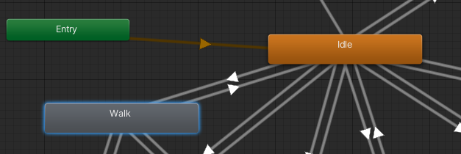

将Walk动作与Idle状态之间连接，并设置bool类型变量；

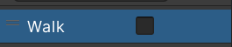

Walk为true时，播放走路动画，否则返回静止状态；

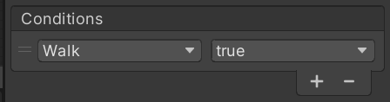

在脚本中添加代码：

if (Input.GetKey(KeyCode.W)|| Input.GetKey(KeyCode.A) || Input.GetKey(KeyCode.S) || Input.GetKey(KeyCode.D))

{

anim.SetBool("Walk", true);

}

else

{

anim.SetBool("Walk", false);

}

按照以上步骤，往动画状态机里添加其他动画：

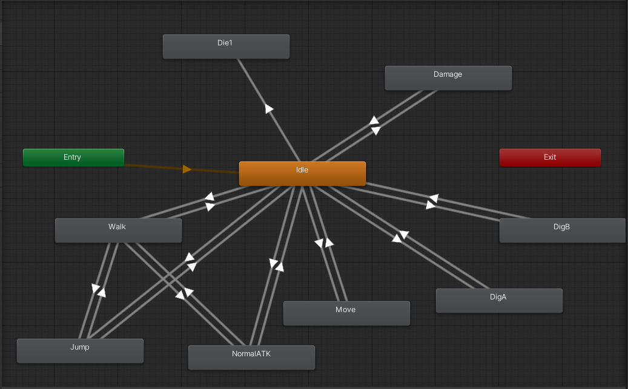

上述是游戏玩家的动画状态机，我们在脚本中通过按键来控制这些动画的播放；

# 九、农场搭建、种植系统的版本更新详情

|  |  |  |
| --- | --- | --- |
| 1.1 | 2022-12-1 | 相机切换视角，玩家操作种田，防止田地重叠 ； |

#### 1.1.1 相机切换视角

##### 视角切换

“项目设置”>“输入管理”:

利用水平、垂直、滚轮滑动，实现 前进后退、左右、放大缩小

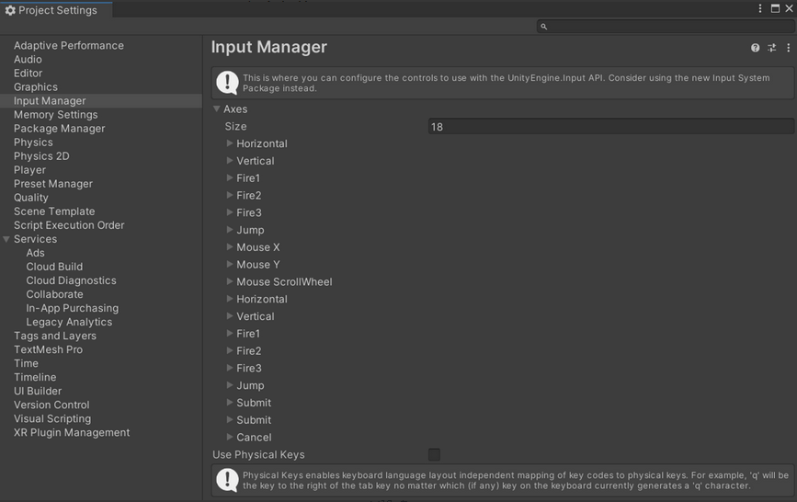

float h = Input.GetAxis("Horizontal");//键盘左右

float v = Input.GetAxis("Vertical");//键盘前后

float mouseScroll = Input.GetAxis("Mouse ScrollWheel");//鼠标滚轮

//移动

Vector3 dir = new Vector3(h, 0, v);

* transform.position+=dir*Time.deltaTime*moveSpeed;

//缩放

if (mouseScroll < 0 && camera.fieldOfView < 50)

{

camera.fieldOfView += mouseScroll * -10 * 5;

}

else if (mouseScroll > 0 && camera.fieldOfView >10 )

{

camera.fieldOfView -= mouseScroll * 10 * 5;

}

##### 边界确定

//边界

private Vector2 borderX = new Vector2(40, 150);

private Vector2 borderZ = new Vector2(0,300);

##### 边界纠正

//玩家坐标边界纠正

if (transform.position.x > borderX.y)

{

transform.position = new Vector3(borderX.y, transform.position.y, transform.position.z);

}

else if (transform.position.x < borderX.x)

{

transform.position = new Vector3(borderX.x, transform.position.y, transform.position.z);

}

else if (transform.position.z > borderZ.y)

{

transform.position = new Vector3(transform.position.x, transform.position.y, borderZ.y);

}

else if (transform.position.z < borderZ.x)

{

transform.position = new Vector3(transform.position.x, transform.position.y, borderZ.x);

}

#### 1.1.2 玩家操作种田

##### 实例化 空地&种植物品 的预制体

void Start()

{

prefab_crop_empty = Resources.Load<GameObject>("crop_empty");

crop_empty = Instantiate<GameObject>(prefab_crop_empty);//实例化空地

crop = Instantiate<GameObject>(prefab_crop);//实例化向日葵

}

##### 📌鼠标移动预览空地

位于鼠标位置（发射射线）

利用标签确定碰撞体

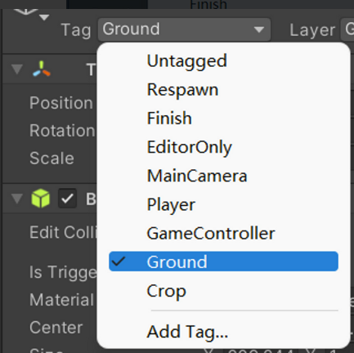

if (hit.collider != null && hit.collider.gameObject.tag == "Ground")

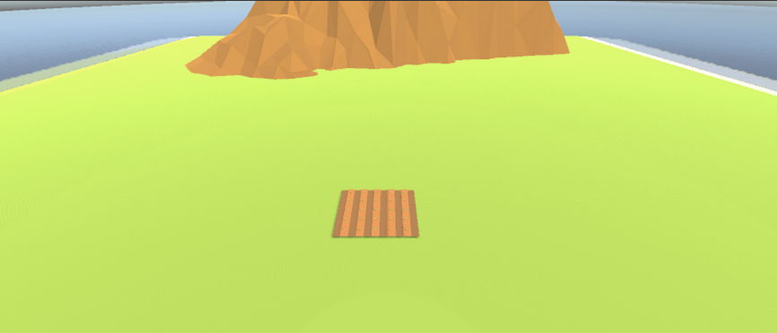

📌确定是否需要被位置吸附

* 未使用位置吸附（乱）：

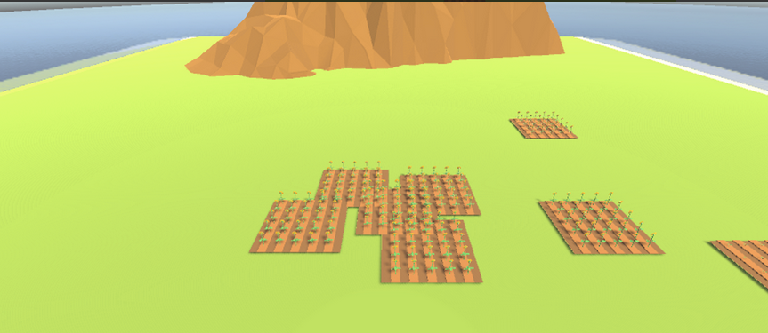

* 使用位置吸附（齐）：

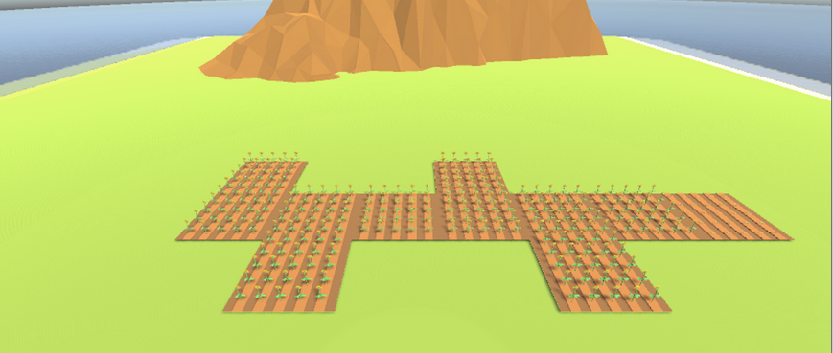

//查找是否需要吸附

for (int i = 0; i < crops.Count; i++)

{

if (Vector3.Distance(hit.point, crops[i].transform.position) < 12)//鼠标位置与已有的田地距离<12时，吸附

{

crop = crops[i];

break;

}

}

* if (crop != null)//可以被吸附

{

Vector3 up = crop.transform.position + new Vector3(0, 0, 10);

Vector3 down = crop.transform.position + new Vector3(0, 0, -10);

Vector3 left = crop.transform.position + new Vector3(-10, 0, 0);

Vector3 right = crop.transform.position + new Vector3(10, 0, 0);

Vector3[] points = new Vector3[] { up, down, left, right };

float dis = 10000;

* + Vector3 temp = Vector3.zero;

for (int i = 0; i < points.Length; i++)//找到四个位置中，最近的一个

{

if (Vector3.Distance(hit.point, points[i]) < dis)

{

dis = Vector3.Distance(hit.point, points[i]);

temp = points[i];

}

}

crop_empty.transform.position = temp;

}

else

{

crop_empty.transform.position = hit.point;

}

##### 单击左键种下

//建造

if (Input.GetMouseButtonDown(0))

{

GameObject temp=Instantiate<GameObject>(prefab_crop, crop_empty.transform.position, Quaternion.identity, null);

crops.Add(temp);

}

#### 1.1.3 防止田地重叠

（3）防止重叠田地

* 新建一个脚本Crop_Empty，添加如下canCreate属性，用来确定能否建造

利用碰撞体检测，函数OnTriggerEnter() && OnTriggerExit() 控制该属性

这里要注意，给预制体加上Crop的标签

private void OnTriggerEnter(Collider other)

{

* + if (other.tag == "Crop")//如果碰撞到Crop，不能创建
    - {

canCreate = false;

}

else

{

canCreate = true;

}

}

private void OnTriggerExit(Collider other)

{

//如果从Crop退出

* + if (other.tag == "Crop")

{

canCreate = true;

}

}

* 📌将player脚本中，临时持有的空地物体的类型改为Crop_Empty脚本名

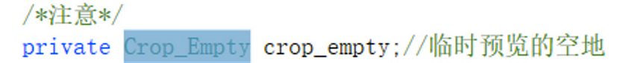

并在实例化空地时，调用该脚本

最后在单击建造前，加上判断，canCreate属性

//建造

if (Input.GetMouseButtonDown(0))

{

if (crop_empty.canCreate)

{

GameObject temp=Instantiate<GameObject>(prefab_crop, crop_empty.transform.position, Quaternion.identity, null);

crops.Add(temp);

}

else

{

Debug.Log("重叠，不能建造");

}

}

* 效果图

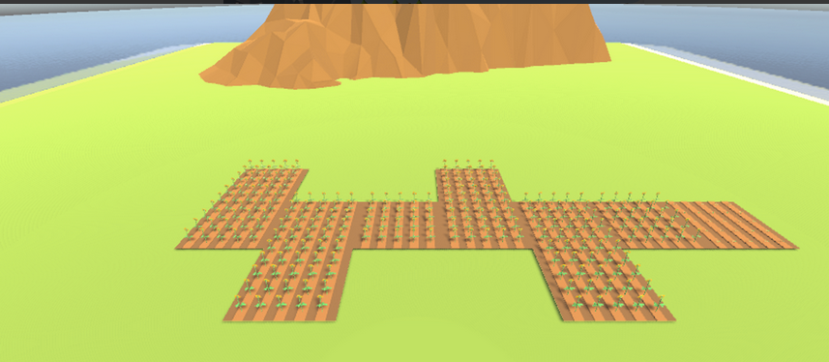

|  |  |  |
| --- | --- | --- |
| 1.2 | 2022-12-2 | 做界面UI——主面板及创建面板，脚本控制创建面板的打开与关闭 ； |

#### 1.2.1 做界面UI——主面板及创建面板

* 利用“Rect Transform”和**“Layout Group”**组件来帮助确认UI位置

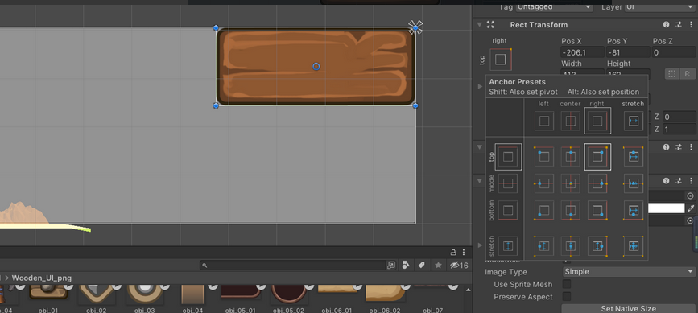

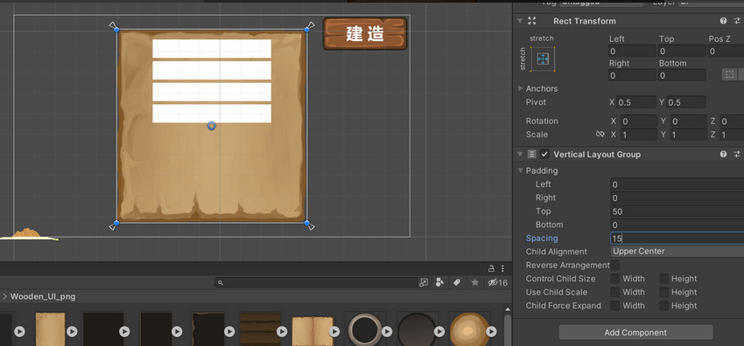

* 用两个图叠在一起的时候，只需要后面面积大的图片有射线检测，可以把前面比较小的图的**射线检测“Raycast Target”**取消掉

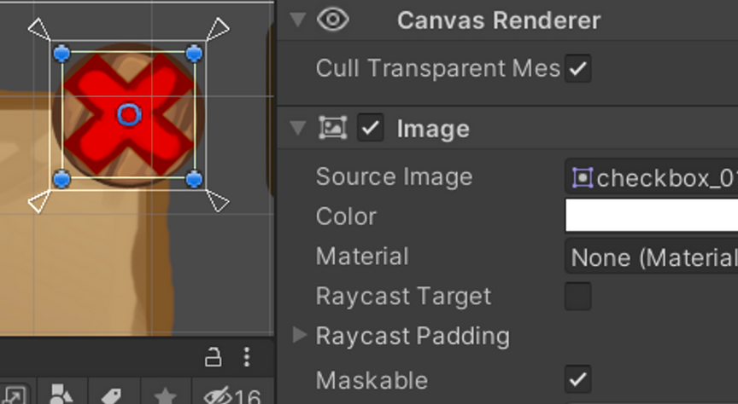

* 效果图

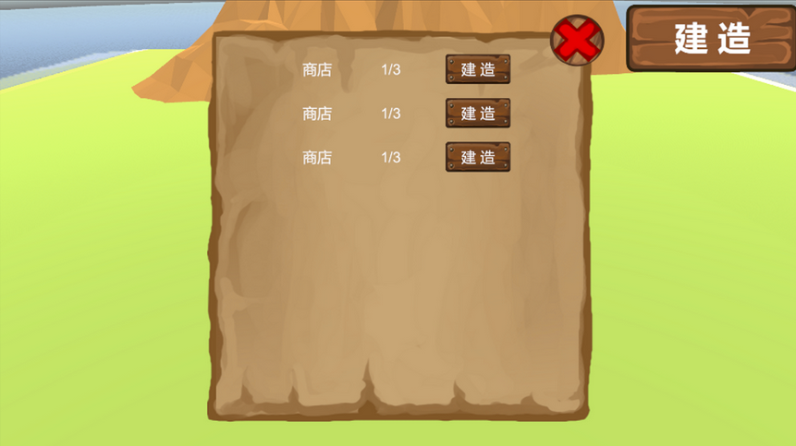

#### 1.2.2 脚本控制创建面板的打开与关闭

* UIManger

在“UIManager”脚本里添加需要持有所有的UI脚本

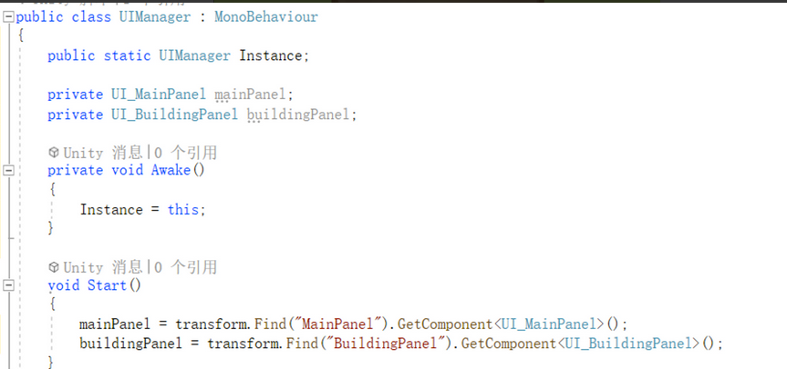

* UI_BuildingPanel

（1）关闭建造面板

通过私有变量获取场景中的按钮“transform.Find()”，并且需要注意该组件与挂载该脚本的组件的相对路径。另外记得要在利用图片制作的按钮中添加Button组件，否则获取不到。

* + - 在相应的面板脚本里添加”单击”后关闭页面的函数，并在Strat()里添加监听者。

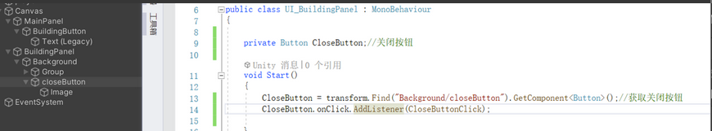

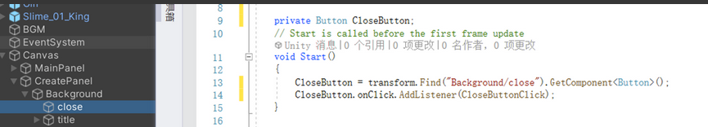

//点击关闭按钮

private void CloseButtonClick()

* {
  + SetActive(false);//关闭

}

//修改面板显示

public void SetActive(bool isShow)

* {
  + gameObject.SetActive(isShow);

}

* UI_MainPanel

（1）显示建造面板

同理，在获取建造按钮后，在该脚本中添加“单击”函数，在函数中通过“UIManager”的脚本，控制“UI_BuildingPanel”脚本中的SetAvtive()函数；

UI_BuildingPanel中的函数：

private void BuildButtonClick()

{

//打开建造面板（利用UIManager的脚本打开）

UIManager.Instance.ShowBuildPanel();

}

UIManager中的函数：

//打开建造面板

public void ShowCreatePanel()

{

buildingPanel.SetActive(true);

}

|  |  |  |
| --- | --- | --- |
| 1.3 | 2022-12-4 | 建造物体抽象成基类，简化创建脚本，右击取消创建； |

#### 1.3.1 建造物体抽象成基类

* 1.创建 建筑物基类 脚本“BaseBuild”
  + 抽象类，并设置每个子类的属性

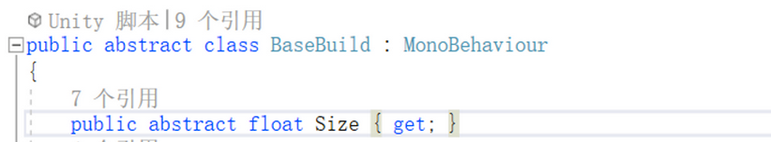

* + 将原本放于空地脚本“Crop_Empty”中，检测能否建造的函数（控制canCreate属性）移至该脚本
* 2.创建 每个小建筑物（农作物） 脚本，用于存放其属性
  + 如下，建筑商店、空土地、太阳花

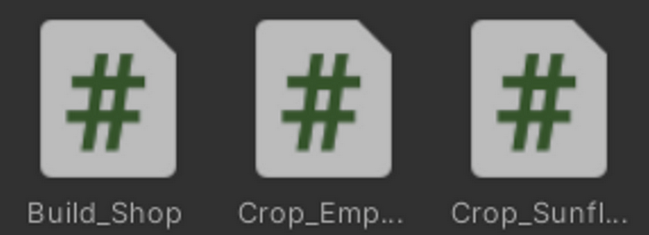

* + 每个子脚本都继承BaseBuild
  + 设置属性

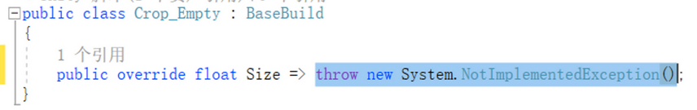

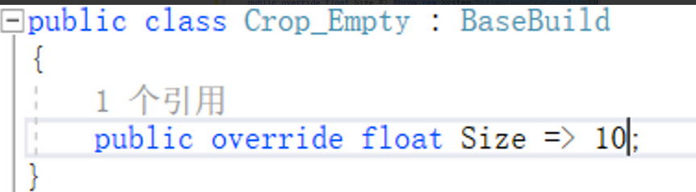

* 3.“Player_C”的脚本中进行修改，具体改抽象
  + 将原本要用到的建筑物物体数据类型都改成BaseBuild脚本，并修改成抽象名称

/*注意*/

private BaseBuild tempBuild;//临时预览的物体 ,注意！这个tempBuild是脚本，不是物体，销毁时需要用tempBuild.gameObject

private List<BaseBuild> BuildList=new List<BaseBuild>();//存放所有 植物 or 建筑物 的数组



* 将原本具体的数据，改成传递过来的属性的操作

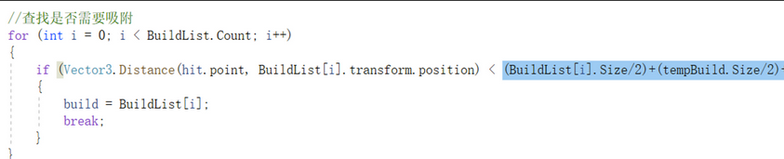

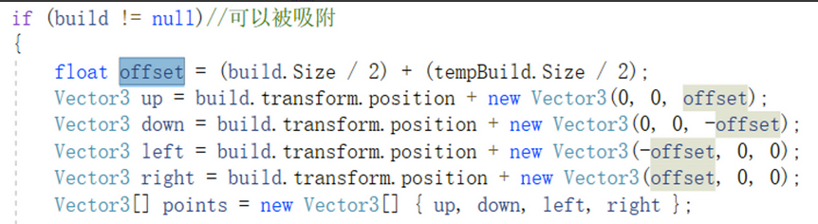

* 效果图：即使是其他大小的建筑物也没有问题

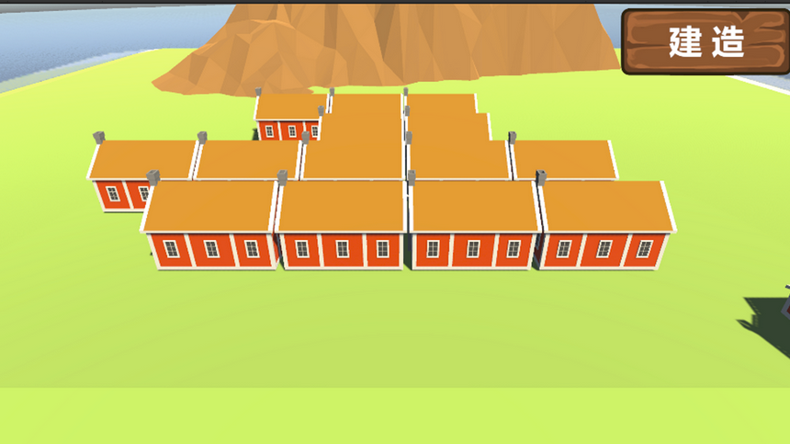

#### 1.3.2 简化创建脚本

* 先将player_C中建造的函数简化成两个函数”Build” & “BuildForUpdate”
  + 在Update()中实时检测，是否激活了tempBuild
  + 一开始的时候tempBuild肯定还是null，但只要我们触发某个功能（比如后面添加的QE键），就调用Build()，在Build里实例化tempBuild，这时Update()中检测到tempBuild不为空，调用真正的建造函数。

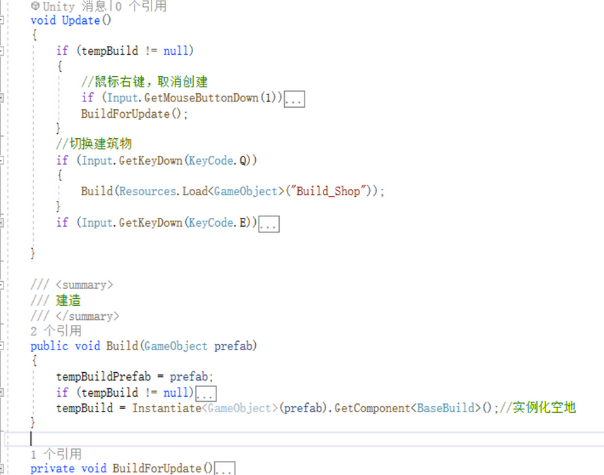

#### 1.3.3 右击取消创建

在update中的第一个if中添加一个判断，并注意tempBuild是脚本，不是物体

if (tempBuild != null)

{

//鼠标右键，取消创建

if (Input.GetMouseButtonDown(1))

{

Destroy(tempBuild.gameObject);

tempBuild = null;

return;

}

BuildForUpdate();

}

* 效果图

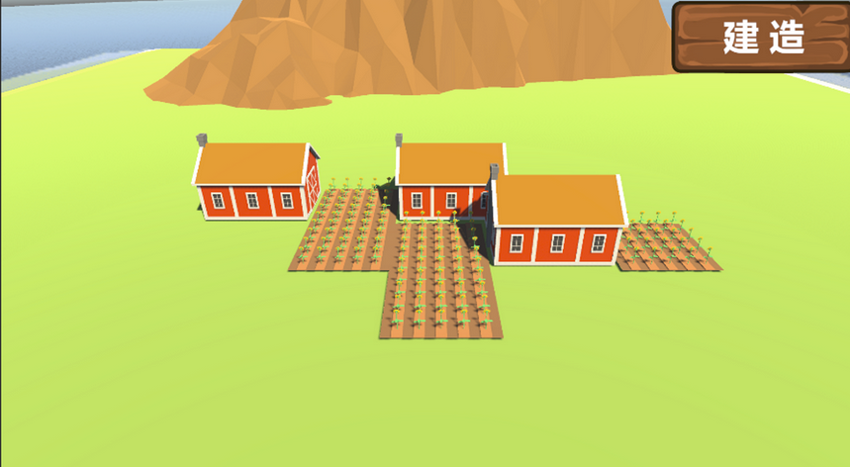

|  |  |  |
| --- | --- | --- |
| 1.4 | 2022-12-5 | 创建农作物配置文件，添加配置，脚本将配置显示在创建面板中； |

#### 1.4.1 创建农作物配置文件

添加脚本“BuildShopConf”

每个建筑物的属性 创建配置时的路径

* + using System;

[Serializable]

public class BuildShopConfItem

{

public string Name;//名称

public int MaxCount;//数量限制

public int Money;//金币

public GameObject Prefab;

}

[CreateAssetMenu(fileName ="建筑物配置文件",menuName ="配置/建筑物配置")]

public class BuildShopConf : ScriptableObject//配置文件

{

public BuildShopConfItem[] BuildShopConfItems;

}

#### 1.4.2 添加配置

上一步完成后，就可以在创建中找到我们设置的路径，用于创建建筑物配置

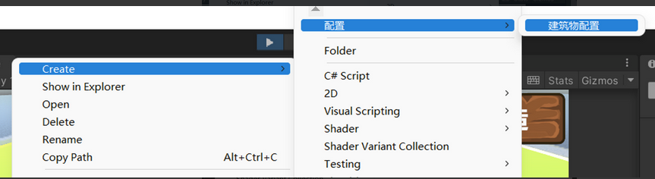

* 自行添加建筑物配置

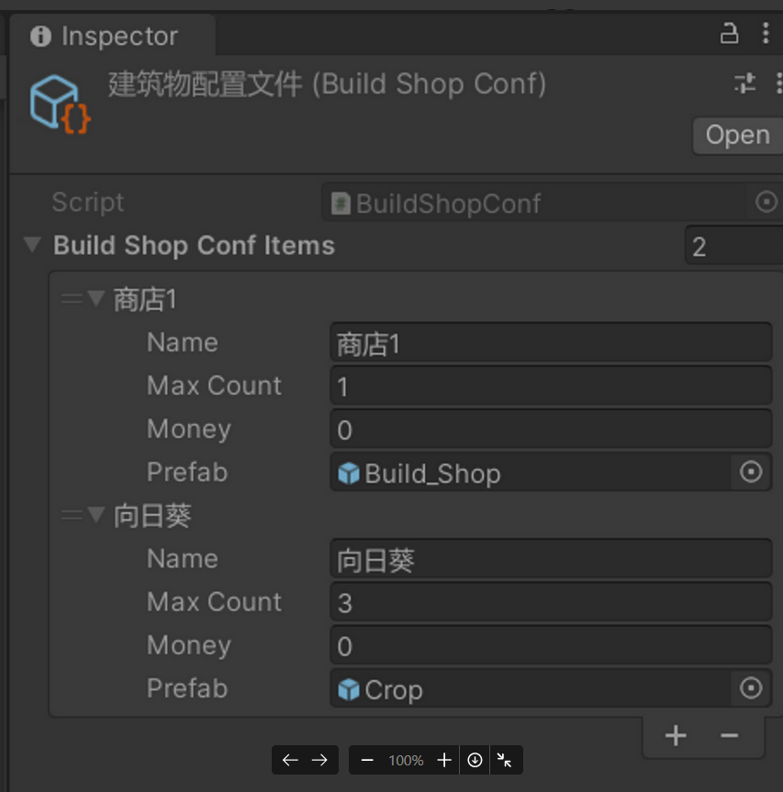

#### 1.1.3 脚本将配置显示在创建面板中

* step1：

将原本 一个建筑物 的UI作为预制体存入硬盘，并挂上新脚本”UI_BuildItem”

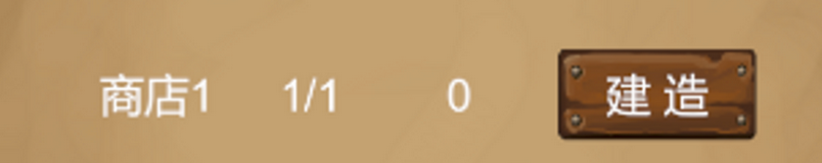

* + 该脚本用于： （1）接收传来的配置数据，初始化每个建筑物。

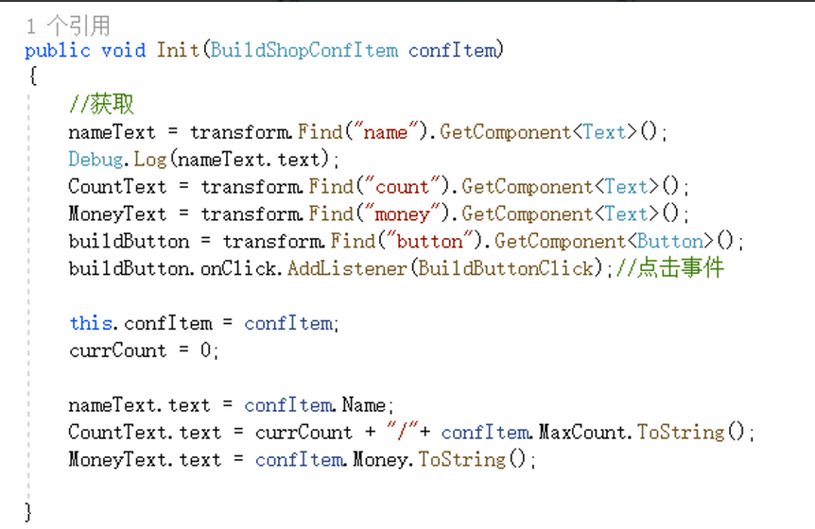

（2）每个建筑物的操作事件

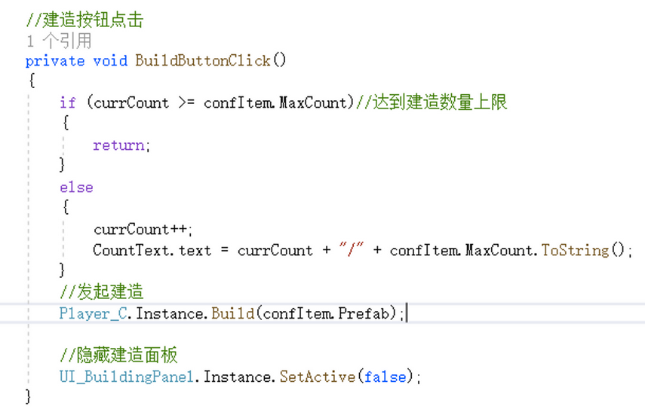

* step2：

“UI_BuildingPanel”脚本

* + 获取： 建筑物配置、单条建筑物属性预制体、其实例化的位置的父节点

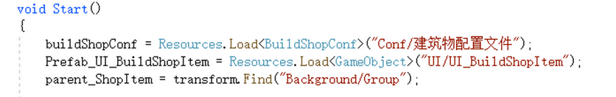

* + 获取配置，传送给初始化的脚本，并实例化

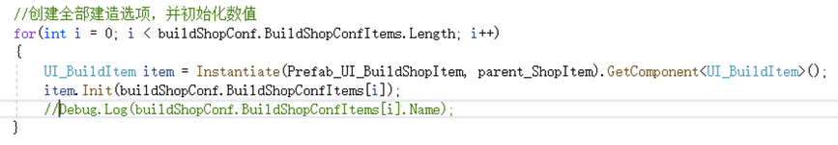

|  |  |  |
| --- | --- | --- |
| 2.1 | 2022-12-10 | 制作新的场景模型，锄地功能； |

##### 2.1.1 锄地功能

将锄地代码进行修改

主要改动部分是将原本用鼠标操作来确认种田的位置，改为利用人物的坐标确定位置

没有吸附：

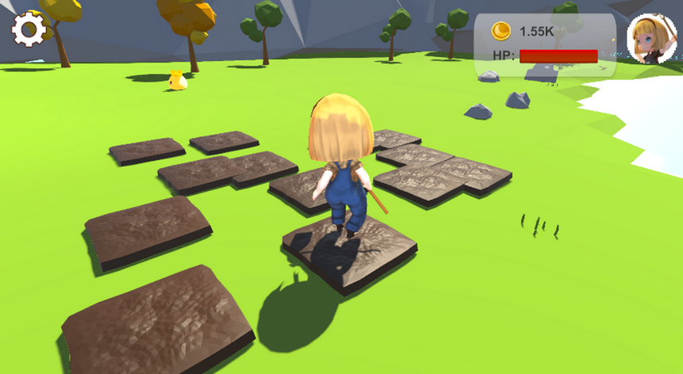

有吸附：

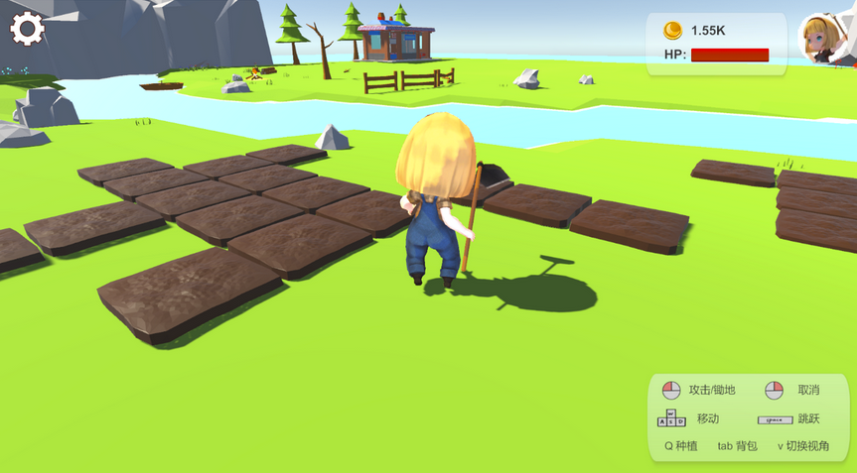

|  |  |  |
| --- | --- | --- |
| 2.2 | 2022-12-11 | 农作物、花、动物配置，新主面板、创建面板UI，遮罩显示头像； |

##### 2.2.1新面板

根据新的场景风格重新创建面板

##### descript

##### 2.2.2遮罩显示头像

* 遮罩mask 将没加mask的放上图片 作为加了mask的子物体并放上圆形

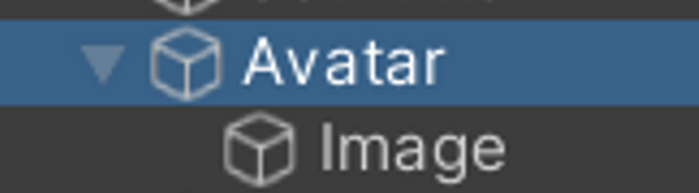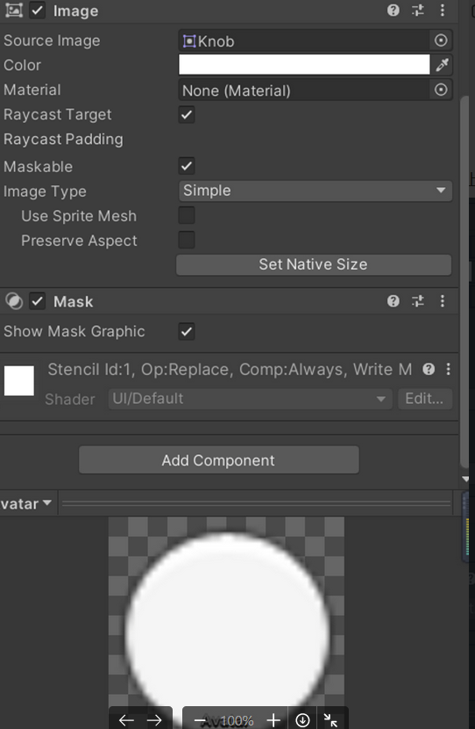

* 效果图：

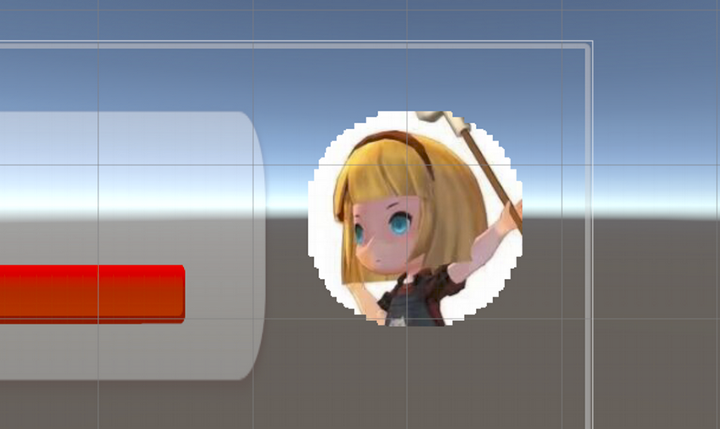

|  |  |  |
| --- | --- | --- |
| 2.3 | 2022-12-12 | 将创建物配置显示于面板，点击创建种类刷新面板显示内容； |

##### 2.3.1将创建物配置显示于面板

与第一版本同理，并添加，农作物、花、动物的配置

##### 2.3.2 点击创建种类刷新面板显示内容

按照原本的添加方式菜单方式，点击其他种类后，新显示的物体会加载在原本的后面，而不是刷新一个页面重新显示，会出现出框的情况。

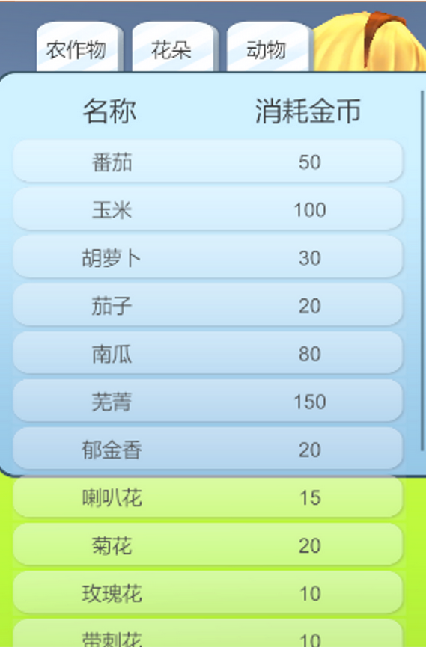

解决方法：

在每次实例化新的菜单之前先把原本显示的删掉

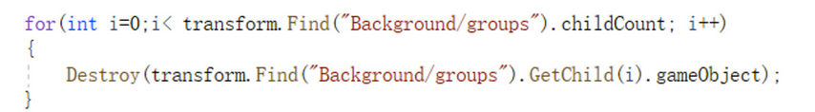

效果图：

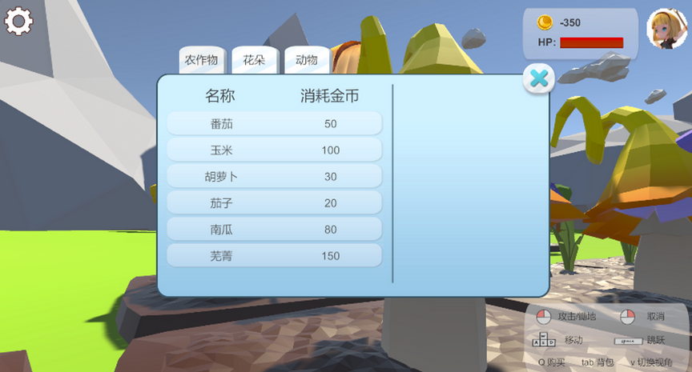

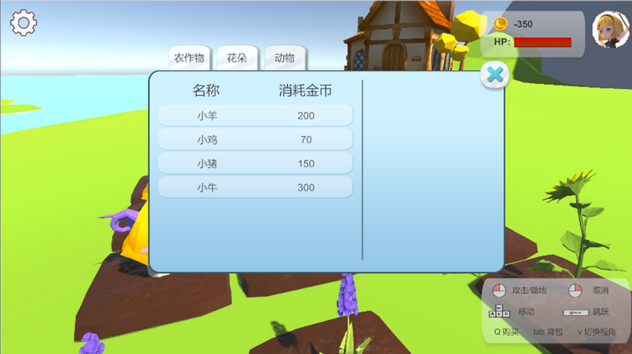

|  |  |  |
| --- | --- | --- |
| 2.4 | 2022-12-14 | 创建面板中选择物体进行创建； |

##### 2.4.1 创建面板中选择物体进行创建

这里和上一个版本不同的是，原本是直接实例化了已经带有种子的土地，所以后续不需要在该土地上再进行操作，但是本版本是在锄地之后，再选择种子种在锄好的地上。

所以这里利用了碰撞体检测，当玩家碰撞到土地后，就可以定位土地的位置，然后将种子实例化到这个土地上。

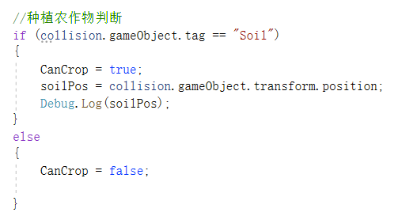

效果图：

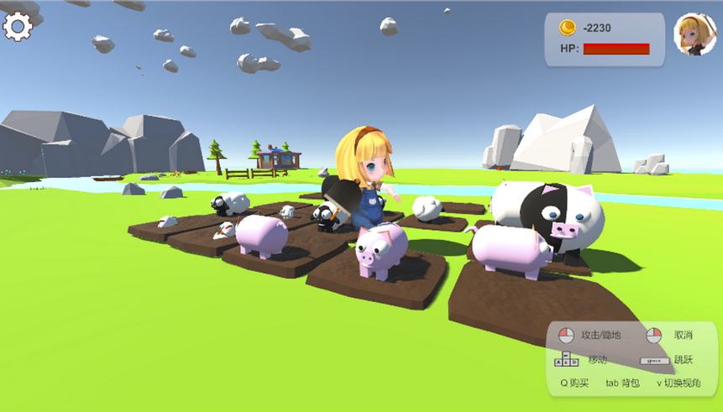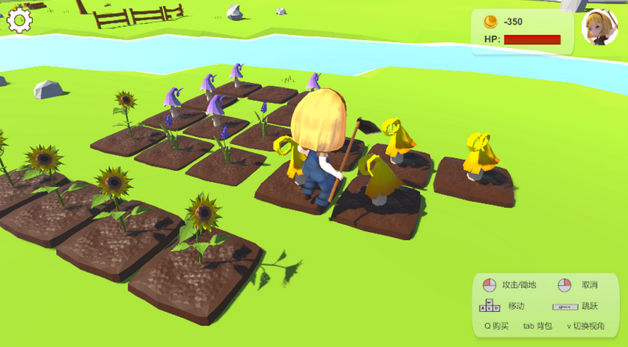

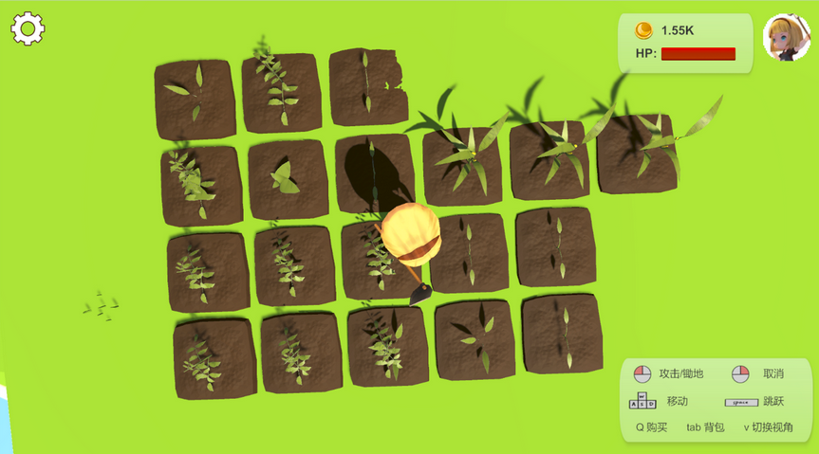

|  |  |  |
| --- | --- | --- |
| 2.5 | 2022-12-15 | 创建扣金币，植物阶段性生长； |

##### 2.5.1植物阶段性生长

这一步要先将原本种子模型的mesh renderer关掉，让它显示为空

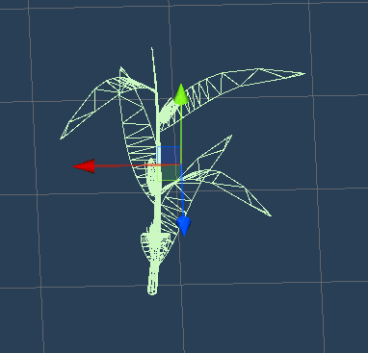

然后利用脚本，在一开始就实例化有mesh rederer的预制体



而农作物成熟后换模型，将原本的模型删掉，实例化成熟的预制体模型，利用invoke函数，来根据该农作物的成熟需要时间，来延迟该操作，就能实现农作物周期性生长的效果。

效果图：

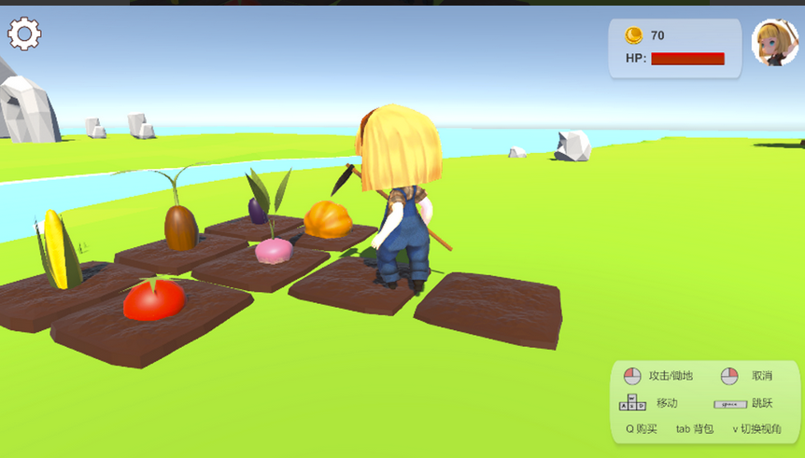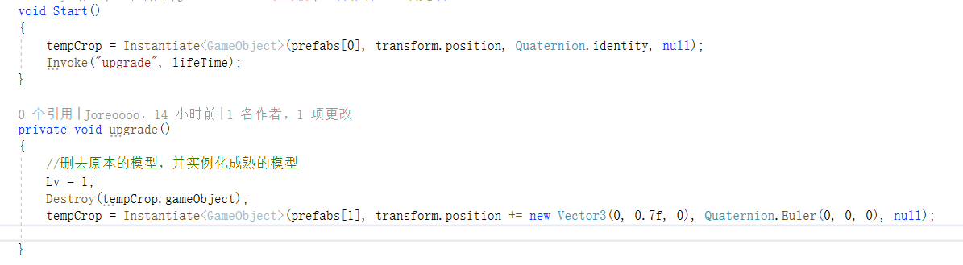

|  |  |  |
| --- | --- | --- |
| 2.6 | 2022-12-17 | 收获并获得金币，开启界面； |

##### 2.6.1收获并获得金币

这一步也是利用碰撞体销毁的方式。

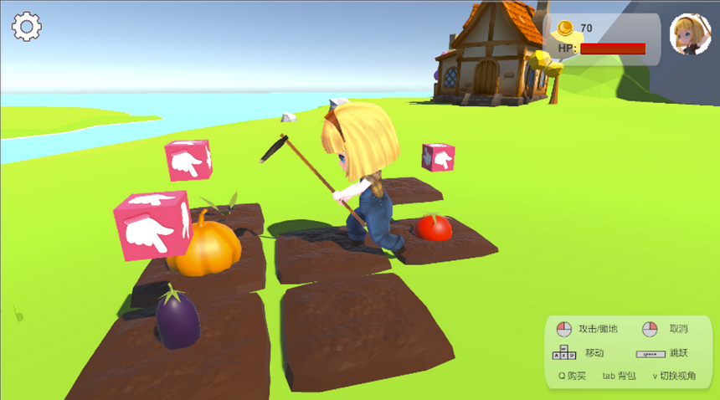

##### 2.6.2开启界面

